Программа «Помощь сосудам»
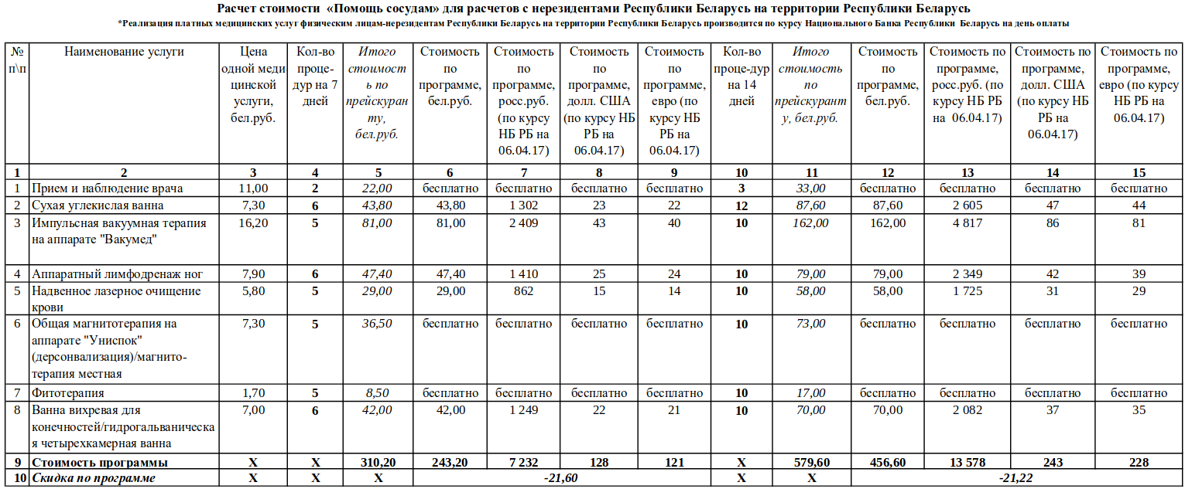
Основная цель программы: профилактика и уменьшение проявлений сосудистых заболеваний, улучшение венозного и лимфатического оттока, восстановление периферического кровотока, устранение отеков, увеличение толерантности к физическим нагрузкам. Она показана лицам с варикозной болезнью нижних конечностей, диабетической ангиопатией, ишемической болезнью нижних конечностей, хроническим лимфостазом, трофическими нарушениями, синдромом «тяжелых ног»; а также в качестве профилактики варикозной болезни. Программа рассчитана на 7 и 14 дней.

